有关IT行业薪酬变化的数据分析

**赵浩然**

大连理工大学软件学院

**摘 要** 随着科技的迅速发展，计算机的普及及对人类生活的渗透，越来越多的高校 开设“计算机科学技术”专业及其他相关专业，使其成为了全国热门专业之一。当前IT行业发展迅速，潜力也是无穷的，从业者的薪资待遇也是随之不断攀升，就软件开发而言，现在是信息技术时代，软件人才的需求成比列增长，但是合格的软件开发人才却存在着大的缺口，因此软件开发行业是技术能力的试金石，只要能力过关，后期的发展不会太差的。因为具备较强的专业性的，决定了IT从业人员的独特性，特别是想软件开发，网络营销等方向对于从业人员的要求都是比较高的，而为了留住高技术的人才，IT行业的薪酬一般是不会低的。而IT行业的从业人员的薪酬也像其他职业一样随着经济的发展而增加，但是现在这个社会对于技术的需要也就导致了IT行业的薪酬的变化远远超过其他的职业。本文将分析近几年的各大热门职业的薪酬，并展望之后IT行业的发展趋势。

**关键词：** IT行业；薪酬；变化

１ 引言

近年来，IT行业可以说是发展迅速，出现了很多新的技术，并且也吸引了很多年轻人加入这个行业。实际上，我国计算机的发展是从20世纪90年代开始的，[1] 在以互联网和多媒体技术为标志的IT革命开始之后，在信息化建设、互联网浪潮、上网工程实施、电子商务推广以及通信运营业发展的带动下，中国电子信息产业保持了稳定和高速发展的趋势。从1991年到2000年的10年间，中国电子信息产业的年平均增长率一直保持在25%到30%的水平上。在2000年，IT行业已成为了中国工业第一大支柱产业。但，当时的IT行业的从事者不是很多，但其所获得的薪酬已经远远高于全国平均水平了。（[2]表（1）表示2000年计算机应用服务业占所有行业人数的比例，表（2）表示计算机行业劳动报酬和全国平均水平的对比）

表1 2000年计算机应用服务业占所有行业人数的比例

表2 计算机行业劳动报酬和全国平均水平的对比

[3]而就IT行业从业人员的从业人员的地区分布，可以用反映空间布局均匀程度的空间基尼系数指标[4]来观察中国ＩＴ产业空间分布特征，并与我国的制造业作比较，空间基尼系数 Ｇ的计算公式为：



其中，ｎ为区域个数，Ｓｉ为 地 区ＩＴ行业就业人数占全国ＩＴ产业就业人数的比重，Ｘｉ 为该地区就业人数 占全国总就业人数的比重。空间基尼系数的值介于０ 和１之间，Ｇ越大，表示该产业在地理分布不均匀程度 越高，计算结果见图１[3]。

具体到省份层面的分布，本文按照各省市ＩＴ 产业 总产值占全国的比重来划分区域，得出了 产 业２０１１年 最新省区分布的地理格局（见图２[3]）。为反映中国ＩＴ产 业空间布局演 变 态 势，进一步将我国分成东中西三大区域，图３[3]用我国各区域ＩＴ产业从业人员数占全国比重的趋势图来说明这一情况。

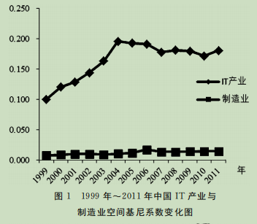

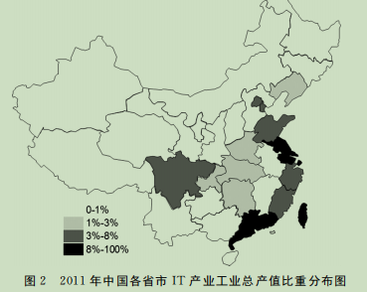

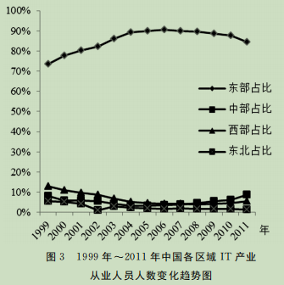

可以从图一中看此，相较于制造业，我国的IT产业的空间基尼系数变化更加明显，而这图2中也向我们展示了IT产业工业主要分布于东部，也或许与他们靠近海，更容易与其他国家进行信息的交流。其中，珠三角地区占据了我国IT产业总产值的绝对比重。这或许与他们最早对外开放有关。从上图中可以看出，目前IT行业的主要分布地区都在我国的发达地区，这正是由于他们目前需要更快速地发展，所以就需要更多的技术来加快他们的发展，与此同时，他们也将通过技术赚取的资金用了投资技术人员的培养，这也使得越来越多的人去那些地区工作。

2 IT行业薪资分析

2.1 IT行业构成

目前IT行业主要分为8个主要的方向：嵌入式开发；游戏开发；移动开发；应用开发；前端开发；数据库开发；系统集成；云计算、大数据、人工智能。目前的社会对IT行业的人才的需求非常的大，且每年都在增加（见图4[5]）。

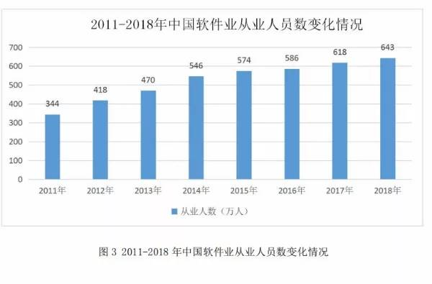

图4 2011-2018年中国软件从业人员变化情况

2.2 IT行业薪资情况及分析

根据2020年IT行业项目管理调查报告，目前IT从业人员的税前年薪大多居于10-15万这个区间（图5[6]税前年薪分布情况）。

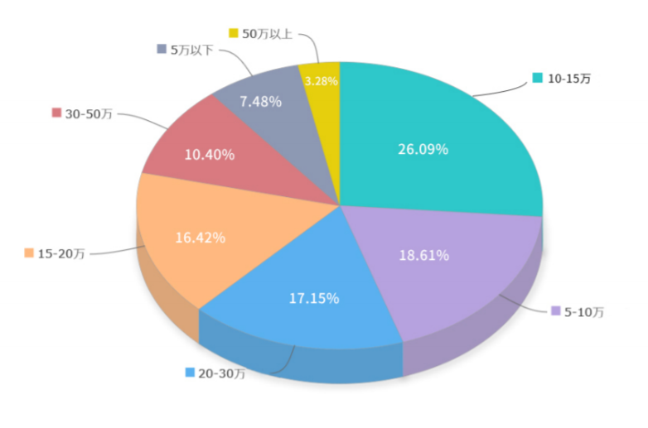

图5 税前年薪分布情况

从调查得到的数据可以得出，IT行业的薪资的区分度还是很大的，这很大程度上与IT从业人员的素养以及上文中分析得到的所处的区域有关。薪资高的人员大多来自于经济较发达的地区。而与北京市2021年的薪资报告（图 6[7]）对比之后，我们可以看出IT行业 的平均薪资还是很高的。

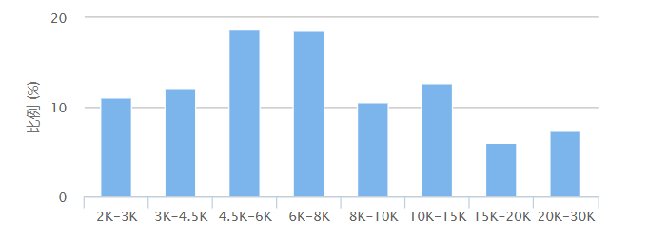

图6 北京市2021年的薪资报告，平均工资6906元

从上文中，我们不难得出在IT行业的从业人数日益增长的情况下，IT行业的薪资还是非常可观的。在2000年IT行业的平均工资以及远高于全国平均工资了。而到了现在，很多人都了解了这块香馍馍，并且纷纷投身IT行业的情况下，IT行业的平均薪资还是高于发达地区平均水平。由此可见IT行业的发展前景还是非常可观的。

3 IT行业前景展望

从上文中可以得出IT行业的发展前景是非常明朗的。IT行业在我国经济中是一个相对较新的行业，但已经为国民经济做出了显着贡献。信息就是力量。没有最新和正确的信息，人员和组织将无法及时做出适当的决定。信息是发展的基础。它是人类生活方式的基层。信息改变了整个社会。没有人可以否认信息在现代瞬息万变的世界中的重要性。信息技术在引导和控制社会和人力资源方面发挥了巨大作用。而IT从业人员需要提高自身的素质来适应当前的环境。

**结论**

从20世纪90年代以来，中国IT行业高速发展，经济也随之增长，而IT行业的从业人员的薪资一直都远远高于平均薪资。由此可以看此IT行业的薪资总体是呈现一个增长的趋势，并且增长的幅度也很大，并且随着科技的发展，IT行业只会越来越重要，而IT行业的薪资也只会越来越高。但是对IT从业人员的要求也只会越来越高，这也就要求IT从业者们要时刻提升自己，以免被时代所淘汰。

**参考文献**

1. 吴尚荣：探析中国IT行业发展的主要驱动因素和发展趋势，《江苏商论》2007.8
2. 国研网数据中心：2000年分行业从业人员和劳动报酬（城镇集体单位），《2001年全国劳动统计年鉴 2003年版》
3. 宋华盛，张敏：中国IT产业省区分布及其决定性因素，《浙江学刊。2015，(02)》
4. Hall BH.The Financing of Research and Development, Oxford Review of Economic Policy,2002(1),pp.35-51
5. 千锋大连：IT行业发展及人才需求分析，搜狐网
6. 李晓琳：《2020年IT行业项目管理调查报告》，禅道网
7. 来自网站http://salarycalculator.sinaapp.com/report/北京